만들 꺼

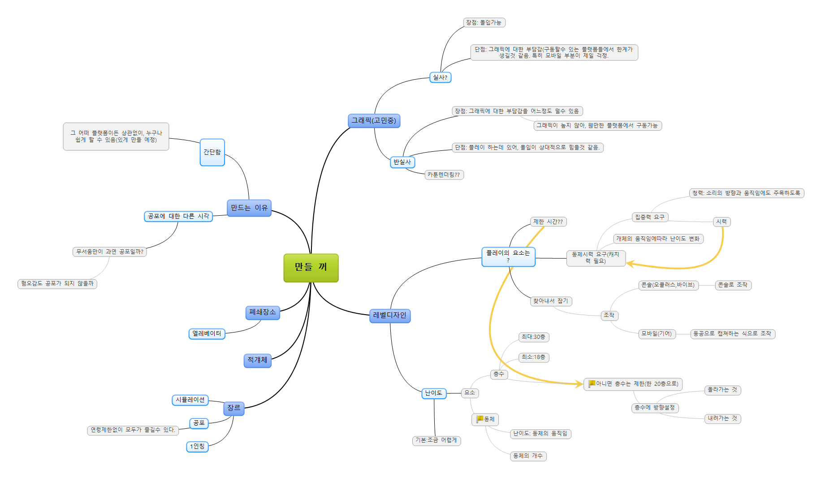

그래픽(고민중)

실사?

장점: 몰입가능

단점: 그래픽에 대한 부담감(구동할수 있는 플랫폼들에서 한계가 생길것 같음. 특히 모바일 부분이 제일 걱정.

반실사

장점: 그래픽에 대한 부담감을 어느정도 덜수 있음

그래픽이 높지 않아, 웬만한 플랫폼에서 구동가능

단점: 플레이 하는데 있어, 몰입이 상대적으로 힘들것 같음.

카툰렌더링??

레벨디자인

플레이의 요소는?

제한 시간??
링크보기 : 아니면 층수는 제한(한 20층으로)

동체시력 요구(캐치력 필요)

집중력 요구

청력: 소리의 방향과 움직임에도 주목하도록

시력
링크보기 : 동체시력 요구(캐치력 필요)

개체의 움직임에따라 난이도 변화

찾아내서 잡기

조작

콘솔(오큘러스,바이브)

콘솔로 조작

모바일(기어)

동공으로 캡쳐하는 식으로 조작

난이도

요소

층수

최대:30층

최소:18층

아니면 층수는 제한(한 20층으로)

층수에 방향설정

올라가는 것

내려가는 것

동체

난이도: 동체의 움직임

동체의 개수

기본:조금 어렵게

만드는 이유

간단함

그 어떠 플랫폼이든 상관없이, 누구나 쉽게 할 수 있음(있게 만들 예정)

공포에 대한 다른 시각

무서움만이 과연 공포일까?

혐오감도 공포가 되지 않을까

폐쇄장소

엘레베이터

적걔체

장르

시뮬레이션

공포

연령제한없이 모두가 즐길수 있다.

1인칭

